**Oligopólio**

- Cournot

Escolha **Simultânea** de **Quantidade**

Maximizar o lucro da firma 1 para achar q1, depois maximizar lucro da firma 2 para achar q2. Depois só resolver o sistema para achar os valores de q1 e q2

Cálculos:

1. Maximizar lucro da firma 1 com Rmg = Cmg e acha q1 (Função de reação 1)
2. Maximizar lucro da firma 2 com Rmg = Cmg e substituir q1 encontrado antes
3. Q = q1 + q2

- Bertrand

Escolha **simultânea** de **Preço**

Produto diferenciado

Cálculos:

1. Encontrar a função lucro da firma 1 substituindo q1 pela função demanda q1(p1,p2).  
 2. Derivar em relação a p1 (Variável que a firma 1 controla)  
 3. Igualando a 0, encontra-se a curva de reação da firma 1.  
 4. Maximizar o lucro da firma 2 da mesma forma, e substituir o p1 encontrado antes.

- Stackelberg

Escolha **Sequencial** de **Quantidade** (Liderança de quantidade)

Cálculos:

1. Função de reação da firma 2
2. Substituir q2 na função lucro da firma 1
3. Maximizar lucro da firma 1 (deriva em relação a q1)

**Monopólio**

O monopolista sempre opera na parte elástica da curva de demanda (E > 1)

Markup:

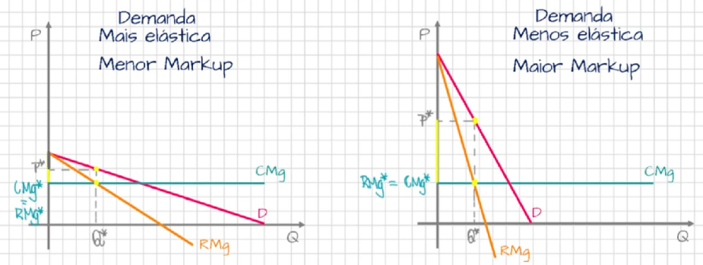

O markup mostra o quanto o **preço** está **acima** do seu **custo marginal**



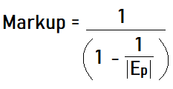

Quanto mais elástica a demanda, menor é o markup. Já quanto mais inelástica a demanda, maior ele será.

Índice de Lerner:

**L = (P – Cmg)/ P** ou **L = -1/E**

Ep : Elasticidade preço da demanda

0 <= L <= 1